国家“十三五”时期文化

发展改革规划纲要

为深入贯彻落实党的十八大和十八届三中、四中、五中、六中全会精神，加快文化发展改革，建设社会主义文化强国，根据《中共中央关于制定国民经济和社会发展第十三个五年规划的建议》和《中华人民共和国国民经济和社会发展第十三个五年规划纲要》，编制本规划纲要。
序 言
文化是民族的血脉，是人民的精神家园，是国家强盛的重要支撑。坚持“两手抓、两手都要硬”，推动物质文明和精神文明协调发展，繁荣发展社会主义先进文化，是党和国家的战略方针。
“十二五”时期我国文化建设取得显著成就，《国家“十二五”时期文化改革发展规划纲要》确定的各项任务顺利完成。特别是党的十八大以来，以习近平同志为核心的党中央团结带领全党全国各族人民，开辟了治国理政新境界，开创了中国特色社会主义事业新局面，社会主义文化建设进一步呈现出繁荣发展的生动景象。中国特色社会主义理论体系最新成果的学习宣传教育不断加强，中华民族伟大复兴的中国梦和社会主义核心价值观深入人心，主旋律更响亮、正能量更强劲。文化体制改革进一步深化，文化事业文化产业持续健康发展，文艺创作日益繁荣，中华优秀传统文化广为弘扬，人民群众精神文化生活更加丰富多彩。文化走出去步伐加快，国际传播能力大幅提高，中华文化国际影响力进一步提升。我们比历史上任何时期都更接近实现中华民族伟大复兴的目标，更有信心和能力铸就中华文化新的辉煌。
“十三五”时期是全面建成小康社会决胜阶段，也是促进文化繁荣发展关键时期。在新的历史起点上，夺取中国特色社会主义新胜利，赢得具有许多新的历史特点的伟大斗争，必须充分发挥文化引领风尚、教育人民、服务社会、推动发展的作用。全面建成小康社会，迫切需要补齐文化发展短板、实现文化小康，丰富人们精神文化生活，提高国民素质和社会文明程度。适应把握引领经济发展新常态，推动改革全面深化，促进社会和谐稳定，迫切需要牢固树立和贯彻落实创新、协调、绿色、开放、共享的发展理念，增进社会共识、营造良好氛围，激发全民族创造活力。高新技术发展日新月异，社会信息化持续推进，互联网影响广泛而深刻，迫切需要拓展文化发展新领域，发展壮大网上主流舆论阵地，更好运用先进技术发展和传播先进文化。世界多极化、经济全球化、文化多样化、社会信息化深入发展，综合国力竞争日趋激烈，迫切需要提高文化开放水平，广泛参与世界文明对话，增强国际话语权，展示中华文化独特魅力，增强国家文化软实力。面对新形势新要求，要进一步坚定文化自信，增强文化自觉，奋力开创中国特色社会主义文化建设新局面，为做好党和国家各项工作提供强大的价值引领力、文化凝聚力和精神推动力。
一、总体要求
（一）牢牢把握文化发展改革的指导思想
高举中国特色社会主义伟大旗帜，全面贯彻党的十八大和十八届三中、四中、五中、六中全会精神，以马克思列宁主义、毛泽东思想、邓小平理论、“三个代表”重要思想、科学发展观为指导，深入学习贯彻习近平总书记系列重要讲话精神和治国理政新理念新思想新战略，切实增强政治意识、大局意识、核心意识、看齐意识，紧紧围绕统筹推进“五位一体”总体布局和协调推进“四个全面”战略布局，坚持以社会主义核心价值观为引领，坚持社会主义先进文化前进方向，坚持中国特色社会主义文化发展道路，坚持依法治国和以德治国相结合，坚持以人民为中心的发展思想和工作导向，坚持把社会效益放在首位、社会效益和经济效益相统一，全面推进文化发展改革，全面完成文化小康建设各项任务，建设社会主义文化强国，更好地构筑中国精神、中国价值、中国力量、中国贡献，为实现“两个一百年”奋斗目标、实现中华民族伟大复兴的中国梦奠定更加坚实的思想文化基础。
（二）把新发展理念贯穿于文化发展改革全过程
——坚持创新发展。适应社会主义市场经济和高新技术发展要求，体现文化例外要求，加大改革力度，全面推进文化内容形式、方法手段、载体渠道、体制机制、政策法规等创新，激发动力、增强活力、释放潜力，推动出精品出人才出效益。
——坚持协调发展。统筹城乡、区域文化发展，统筹文化发展、改革和管理，正确处理政府与市场、国有与民营、对内与对外等重要关系，促进文化事业全面繁荣、文化产业更好发展、优秀传统文化传承弘扬。
——坚持绿色发展。尊重规律，增加优秀精神文化产品和优质文化服务供给，净化社会文化环境，提升文化产业发展质量和效益，推动形成绿色发展方式和生活方式。
——坚持开放发展。推动中华文化走出去，提高国际传播能力，更好发出中国声音、展现中国精神、提出中国主张，借鉴吸收世界有益文化成果，深化不同文明交流互鉴。
——坚持共享发展。面向基层，贴近群众、依靠群众、服务群众，保障人民基本文化权益，满足人民群众日益增长的精神文化需求，提高群众文化参与度和获得感。
（三）全面实现文化发展改革的目标任务
——马克思主义中国化最新成果广泛普及，中国梦引领凝聚作用进一步增强，富强民主文明和谐、自由平等公正法治、爱国敬业诚信友善的社会主义核心价值观更加深入人心，国民思想道德素质、科学文化素质和社会文明程度显著提高。
——精神文化产品创作生产更加活跃繁荣，哲学社会科学创新发展能力不断提升，文化精品不断涌现，网络文化健康发展，社会精神文化生活丰富多彩。
——现代传播体系逐步建立，传统媒体与新兴媒体融合发展取得阶段性成果，形成一批新型主流媒体和主流媒体集团，网络空间更加清朗，社会舆论积极向上。
——现代公共文化服务体系基本建成，基本公共文化服务标准化、均等化水平稳步提高，体现地方和民族特色的文化设施网络基本形成，公共文化供给与群众文化需求有效匹配。
——现代文化产业体系和现代文化市场体系更加完善，文化市场的积极作用进一步发挥，做优做强做大一批文化企业和文化品牌，文化整体实力和竞争力明显增强，“十三五”末文化产业成为国民经济支柱性产业。
——中华优秀传统文化传承体系基本形成，中华民族文化基因与当代文化相适应、与现代社会相协调，实现传统文化创造性转化和创新性发展。
——文化开放格局日益完善，中华文化影响力持续扩大，中国故事、中国声音广泛传播，良好国家形象全面展示，国家文化软实力和国际话语权进一步增强，促进世界文化多样化发展。
——文化宏观管理体制改革不断深化，微观运行机制进一步健全，文化法治建设深入推进，中国特色社会主义文化制度更加成熟更加定型。
二、加强思想理论建设
坚持用马克思列宁主义、毛泽东思想、邓小平理论、“三个代表”重要思想、科学发展观和习近平总书记系列重要讲话精神武装全党、教育人民、推动实践，不断巩固马克思主义在意识形态领域的指导地位，增强广大干部群众中国特色社会主义道路自信、理论自信、制度自信、文化自信。
（一）深化中国特色社会主义理论体系的学习研究宣传。把深入学习宣传贯彻习近平总书记系列重要讲话精神和治国理政新理念新思想新战略作为重中之重，深化中国特色社会主义和中国梦的学习宣传教育。继续编辑出版《习近平谈治国理政》、修订出版《习近平总书记系列重要讲话读本》等。结合“学党章党规、学系列讲话，做合格党员”学习教育深化理论宣传。深入实施马克思主义理论研究和建设工程规划纲要。抓好马克思主义哲学和党史国史、社会主义发展史的学习研究。发展中国特色社会主义政治经济学。坚持和创新党内学习制度，制定党委（党组）中心组学习规则。组织开展面向基层群众的对象化、互动化的理论宣讲。加强对各种社会思潮的辨析和引导，出版一批通俗理论读物。深入实施高校思想政治理论课建设体系创新计划。加强青少年理想信念教育。
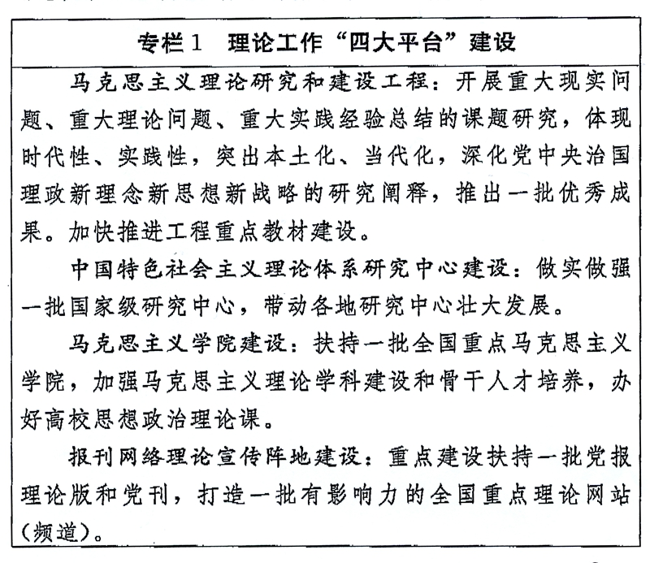
（二）繁荣发展哲学社会科学。坚持马克思主义立场观点方法，按照立足中国、借鉴国外，挖掘历史、把握当代，关怀人类、面向未来的思路，着力构建中国特色哲学社会科学。建立健全哲学社会科学管理体制，加强哲学社会科学创新平台、研究基地、传播中心建设。加强话语体系建设，注重以我为主设置议题，积极开展中国哲学社会科学国际学术研讨活动。举办当代中国马克思主义论坛系列理论研讨会。加强对各类讲座论坛、社科机构的引导和管理。发挥国家哲学社会科学基金示范引导作用，强化考核评价工作。充分发挥中国特色新型智库作用，形成定位明晰、特色鲜明、规模适度、布局合理、能进能出的中国特色新型智库体系。扶持哲学社会科学优秀著作出版。编写哲学社会科学普及读本。
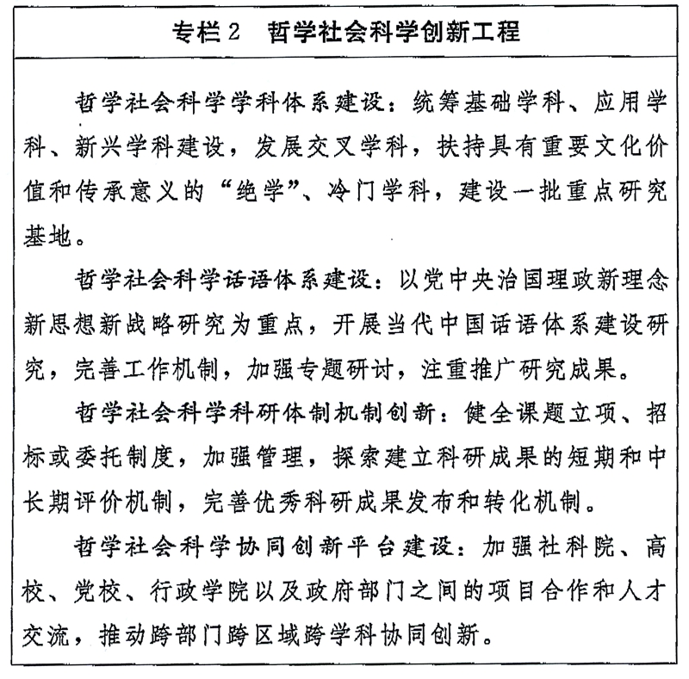
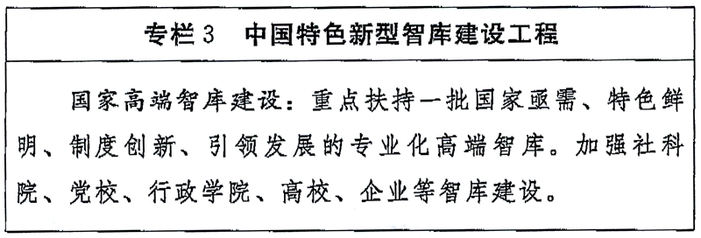
（三）加强意识形态领域管理。落实党委（党组）意识形态工作责任制，建立健全考核、督查、问责机制。推动各级党校、行政学院和干部学院开设意识形态工作课程和讲座。坚持党管宣传、党管意识形态、党管媒体，落实属地管理、分级负责和谁主管谁负责的原则，加强意识形态阵地管理，建立健全网络意识形态工作机制，维护国家意识形态安全。
三、提高舆论引导水平
牢牢坚持党性原则、坚持马克思主义新闻观、坚持正确舆论导向、坚持正面宣传为主，把政治方向摆在第一位，高举旗帜、引领导向，围绕中心、服务大局，团结人民、鼓舞士气，成风化人、凝心聚力，澄清谬误、明辨是非，联接中外、沟通世界，加快构建现代传播体系，健全舆情引导机制，强化媒体社会责任，发展壮大主流媒体，切实提高新闻舆论传播力、引导力、影响力、公信力。
（一）做强做大主流舆论。适应分众化、差异化传播趋势，加快构建主流舆论矩阵。加强党报党刊、通讯社、电台电视台等重点新闻媒体建设，提高宣传报道专业化水平。加强和改进正面宣传，做亮党中央治国理政新理念新思想新战略重大主题宣传，做活经济宣传，做好热点引导。综合运用微博、微信、移动新闻客户端等传播方式，拓展主流舆论传播空间。建立和完善民意调查等制度。做好重大突发事件新闻报道和权威信息发布，把握舆论引导的时度效。加强和改进舆论监督，发挥舆论监督建设性作用。
（二）推动媒体融合发展。扶持重点主流媒体创新思路，推动融合发展尽快从相“加”迈向相“融”，形成新型传播模式。支持党报党刊、通讯社、电台电视台建设统一指挥调度的融媒体中心、全媒体采编平台等“中央厨房”，重构新闻采编生产流程，生产全媒体产品。明确不同类型、不同层级媒体定位，统筹推进媒体结构调整和融合发展，打造一批新型主流媒体和媒体集团。
（三）发展壮大网上舆论阵地。遵循网络传播规律，强化互联网思维，加快网络媒体发展。加强重点新闻网站和政府网站建设。加强移动互联网建设和生态治理。强化网站主体责任，健全网站分级分层管理体制。加强教育引导，进一步提升网民网络文明素养。将新闻网站采编人员纳入新闻记者证制度统一管理，纳入新闻采编人员职业资格制度，健全职称评价体系。统筹推进网络舆论引导、网络文化建设、网络文明传播、网络公益活动，增亮网络底色、激发网络正气。
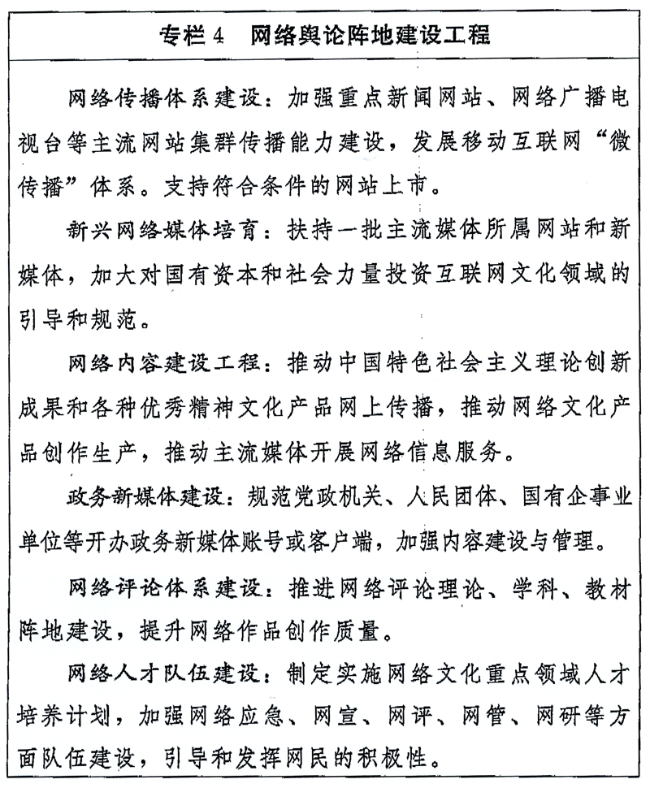
（四）规范传播秩序。规范地方媒体、行业媒体管理。规范推进电台电视台实质性合并，健全节目退出机制。建设视听新媒体集成播控平台。开展视听类智能终端设备入网认证工作。制定互联网分类管理办法。完善互联网法律法规，将现行新闻出版法律法规延伸覆盖到网络媒体管理。完善网站新闻来源许可机制，加强新闻信息采编转载资质管理，规范商业网站转载行为和网络转载版权秩序。建立完善网络版权使用机制。实行新闻采编专业人员职业资格制度，加强职务行为信息管理。加强互联网信息搜索引擎、即时通信工具、移动新闻客户端等管理，明确微博、微信等的运营主体对所传播内容的主体责任。加大对新闻界突出问题治理力度。严厉打击网络谣言、有害信息、虚假新闻、新闻敲诈和假媒体假记者。
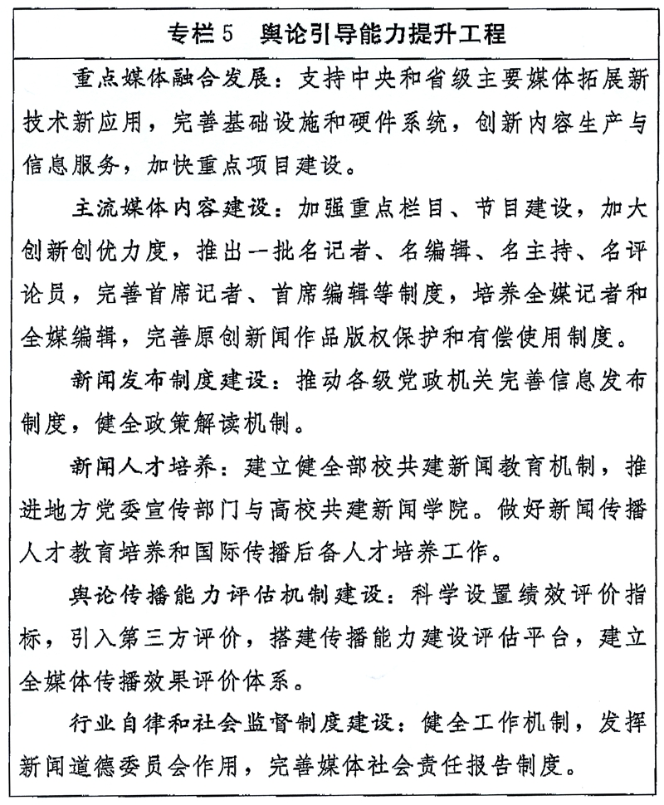
四、培育和践行社会主义核心价值观
把社会主义核心价值观融入经济社会发展各领域、贯穿社会生活全过程，加强教育引导、舆论宣传、文化熏陶、实践养成和制度保障，注重通过法律和政策向社会传导正确价值取向，推动社会主义核心价值观宣传教育落细落小落实，不断增强价值观自信，巩固全党全国各族人民团结奋斗的共同思想基础。
（一）推进社会主义核心价值观学习实践具体化系统化。加强对社会主义核心价值观的研究阐释和宣传普及，充分运用各类媒体、文艺作品、公益广告和群众性文化活动等开展主题宣传。强化实践养成，注重典型示范，开展文化培育，精心设计开展多样化的人民群众喜闻乐见的活动。修订和实施爱国主义教育实施纲要，丰富教育内容、创新教育载体，增强中华民族归属感、认同感、尊严感、荣誉感和命运共同体意识。把社会主义核心价值观纳入国民教育体系，增强学生爱国精神、社会责任感和实践创新能力。发扬红色传统、传承红色基因，用好革命历史类纪念设施、遗址和各类爱国主义教育示范基地等红色资源。弘扬社会主义法治精神，把社会主义核心价值观融入法治建设，推动公正文明执法司法，彰显社会主流价值。推动社会治理体现社会主义核心价值观要求，强化公共政策的价值导向，探索建立重大公共政策道德风险评估和纠偏机制。
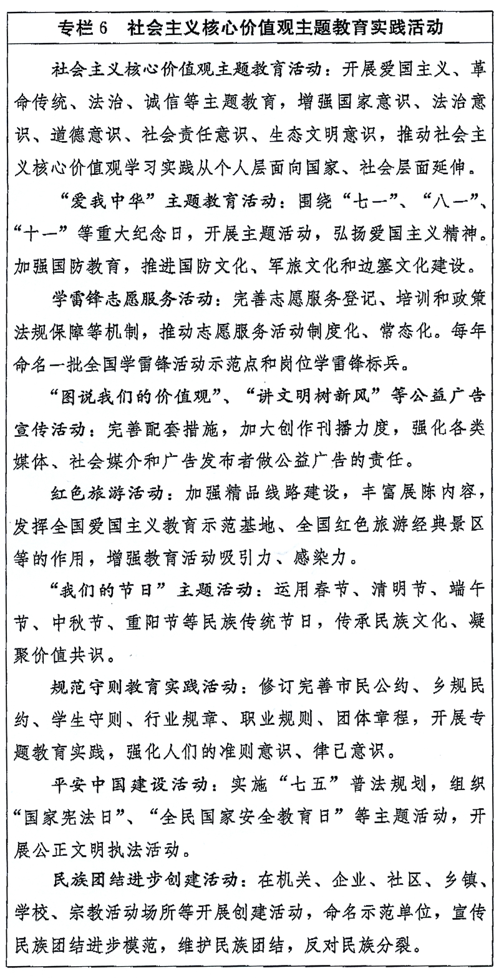
（二）加强和改进群众性思想政治工作。加强对社会热点难点问题的应对解读，合理引导社会预期，组织开展理论宣讲和形势政策教育，设计有特色有实效的活动载体。推动基层党组织、基层单位、城乡社区有针对性地加强思想政治工作，创新新经济组织和新社会组织的思想政治工作方式。加强青少年思想政治工作。加强高校思想政治建设。持续深入推进“基层工作加强年”活动。健全人文关怀和心理疏导机制，培育自尊自信、理性平和、积极向上的社会心态。
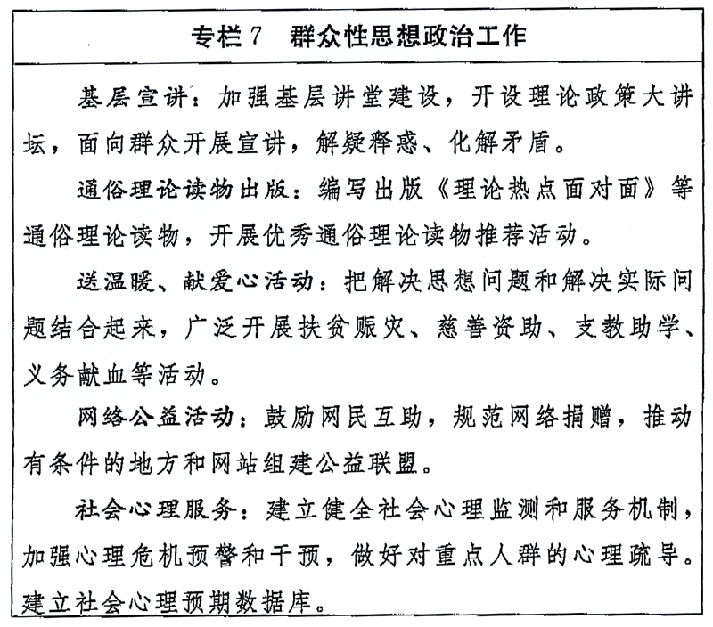
（三）深入推进公民道德建设。加强社会公德、职业道德、家庭美德、个人品德教育。发挥党员干部的模范带头作用。举办中国公民道德论坛。礼敬英雄人物，加强对全国重大典型和道德模范、时代楷模的学习宣传，广泛推出“最美人物”、善行义举和身边好人。建立健全先进模范发挥作用的长效机制。弘扬中华传统美德，创新发展乡贤文化，开展孝敬教育、勤劳节俭教育、文明礼仪教育。加强社会诚信建设，推进诚信建设制度化。弘扬劳动最光荣、劳动者最伟大的观念，加强企业文化建设，培育创新创业精神。
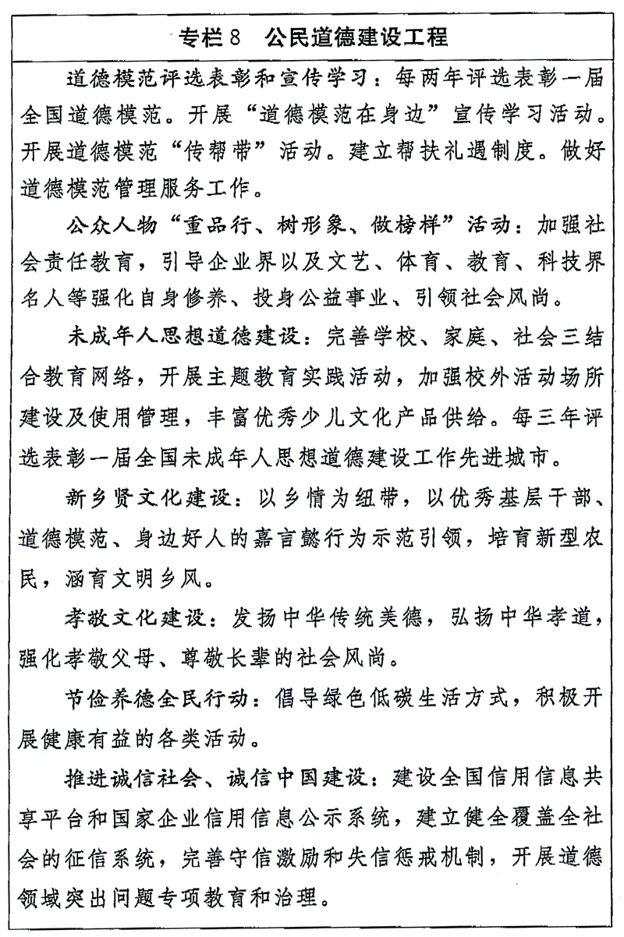
（四）深化拓展群众性精神文明创建活动。广泛开展群众性精神文明创建活动，修订完善各类创建测评体系。加强和改进文明城市创建管理，培育城市精神。加强农村精神文明建设。加强文明行业文明单位创建。培育优良家风家教，传承优良校风校训。针对群众反映强烈的突出问题，开展专项文明行动。完善文化科技卫生“三下乡”长效机制。倡导文明健康生活方式。制定国家礼仪规程。实施全民文明礼仪教育养成行动，培育文明行为习惯。规范升国旗仪式、成人仪式、入党入团入队仪式等礼仪制度。广泛开展军民警民共建精神文明活动。落实党和国家有关政策规定，加强对各类评比活动的规范管理。
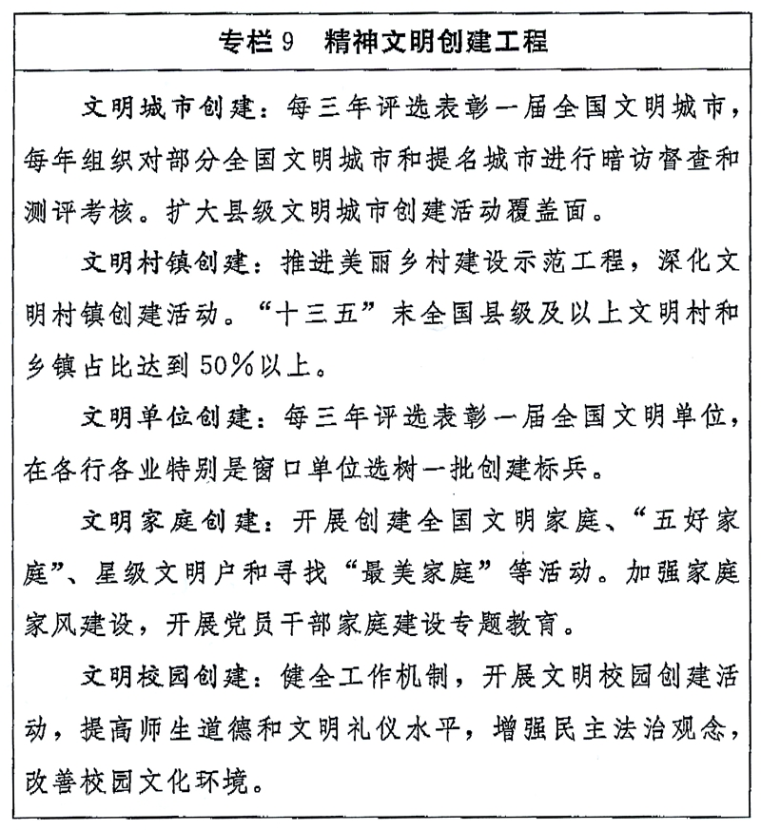
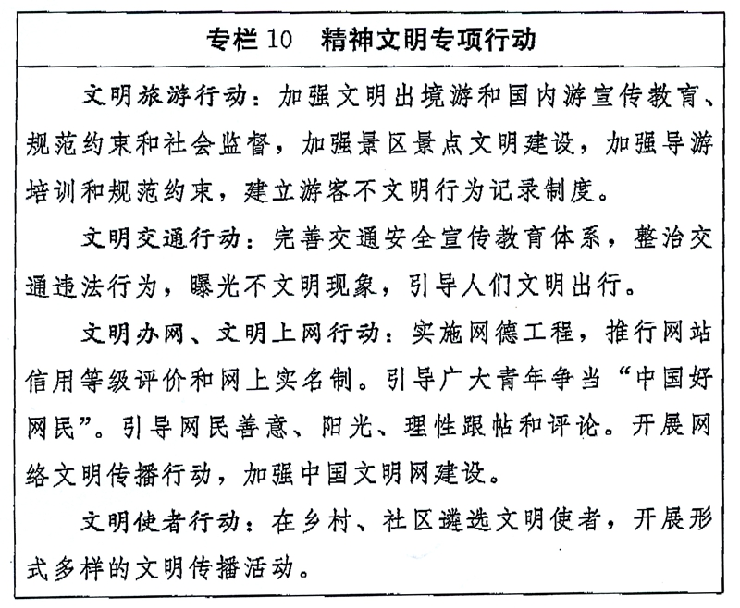
五、繁荣文化产品创作生产
深入贯彻《中共中央关于繁荣发展社会主义文艺的意见》，着力扶持优秀文化产品创作生产，推出更多传播当代中国价值观念、体现中华文化精神、反映中国人审美追求的精品力作。
（一）把握正确创作导向。牢固树立以人民为中心的创作导向，坚持“二为”方向和“双百”方针，努力为人民抒写、抒情、抒怀。抓好中国梦和爱国主义主题文艺创作，讲好国家民族宏大故事，讲好百姓身边日常故事。建立支持文艺工作者长期深入生活扎根基层的长效保障机制。
（二）推动文化内容形式创新。加强规划指导，加大对具有示范性、引领性作用原创精品的扶持力度。抓好文学、剧本、作曲等基础性环节，支持戏剧、电影、电视、音乐、舞蹈、美术、摄影、书法、曲艺、杂技等艺术门类创新发展，鼓励戏曲流派创新，推动交响乐、歌剧、芭蕾舞等艺术品种的中国化、民族化。推进高雅艺术进校园活动。发挥国家艺术基金、国家出版基金的积极作用。
（三）发展网络文艺。加强网络文化产品创作生产，推动网络文学、网络剧、微电影等新兴文艺类型繁荣有序发展。推动传统文艺与网络文艺创新性融合，促进优秀作品多渠道传输、多平台展示、多终端推送。培养优秀的网络文艺创作、生产、传播和评论人才。健全网络文艺思潮研究分析机制，加大对网络文艺引导力度。
（四）完善评价激励机制。建立健全科学合理的文化产品评价体系，把价值取向、艺术水准、受众反应、社会影响等作为主要指标，合理设置反映市场接受程度的量化指标。建立健全中国特色的收视率调查系统。深化全国性文艺评奖制度改革。引导和规范出版物推荐活动。加强马克思主义文艺理论与评论建设，培养高素质评论队伍。
（五）加强版权保护。全面实施国家知识产权战略，以版权保护促进文化创新。完善版权相关法律法规、行政执法体制和社会服务体系，推进国家版权监管平台建设，依法打击侵权盗版行为，保护版权权利人利益。建立健全信息网络传播权长效保护机制，推进软件正版化工作。推进原创文化作品的版权保护，规范网络使用。完善版权运用的市场机制，推动版权贸易规范化。发展版权产业，形成全产业链的版权开发经营模式。
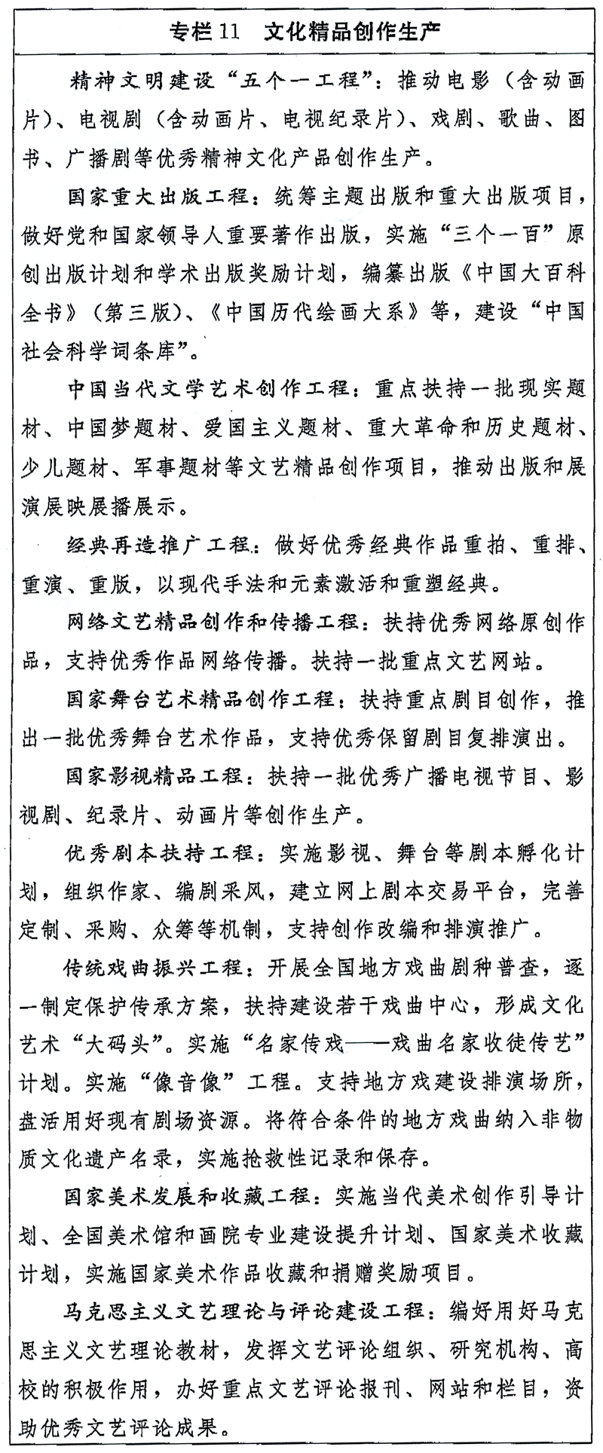
六、加快现代公共文化服务体系建设
坚持政府主导、社会参与、重心下移、共建共享，坚持缺什么补什么，注重有用、适用、综合、配套，统筹建设、使用与管理，加快构建普惠性、保基本、均等化、可持续的现代公共文化服务体系。
（一）完善公共文化服务网络。鼓励各地按照国家基本公共文化服务指导标准，自主制定富有特色的地方实施办法，健全各级各类公共文化基础设施。立足实际，注重实效，做好公共文化馆、图书馆、博物馆、美术馆、乡镇（街道）综合文化站、村（社区）综合性文化服务中心等的规划建设。提高广播电视播出机构的制播能力和发射（监测）台、卫星地球站、直播卫星平台的承载能力。建设国家和地方应急广播体系。探索农村电影放映长效机制。鼓励社会力量投资或捐助公共文化设施设备。
（二）推动基层公共文化设施资源共建共享。统筹公共文化设施网络和重点文化惠民工程，避免重复建设。整合宣传文化、党员教育、科普普法、体育健身等资源，建设乡镇（街道）、村（社区）的综合文化服务设施。合理利用历史街区、民宅村落、闲置厂房等，兴办公共文化项目。以县级图书馆、文化馆为中心推进总分馆制。推进公共文化设施免费开放。
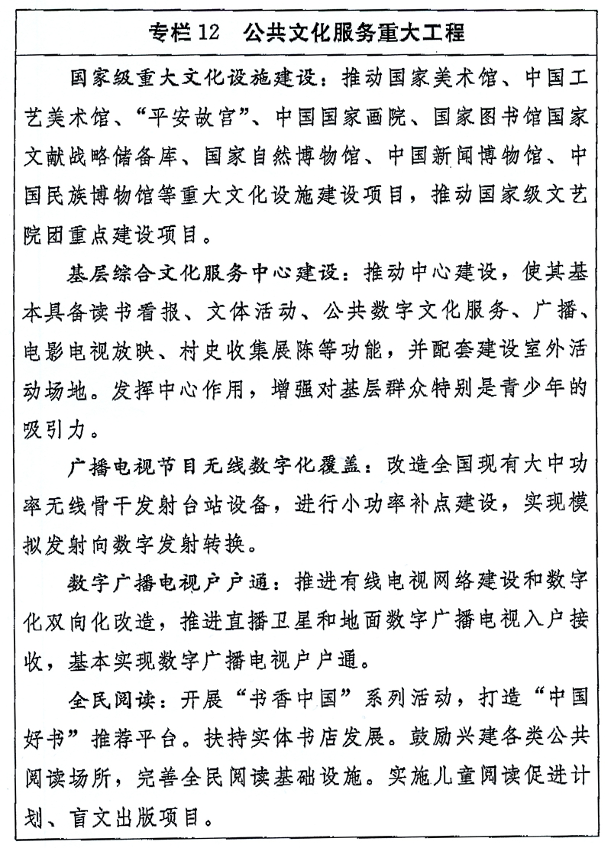
（三）创新公共文化服务运行机制。推动各级政府购买公共文化服务。鼓励社会组织和企业参与公共文化设施运营和产品服务供给。建立“按需制单、百姓点单”模式，明确由基层选定为主的公共文化服务项目，健全配送网络。推进数字图书馆、文化馆、博物馆建设。开发和提供适合老年人、未成年人、农民工、残疾人等群体的基本公共文化产品和服务。完善公共文化考核评价，探索建立第三方评价机制。
（四）推动老少边贫地区公共文化跨越发展。与国家脱贫攻坚战略相结合，实施一批公共文化设施建设项目。加强少数民族语言频率频道和涉农节目建设。为贫困地区配备或更新多功能流动文化服务车。支持少数民族电影事业发展。加大文化扶贫力度，建立健全“结对子、种文化”工作机制。
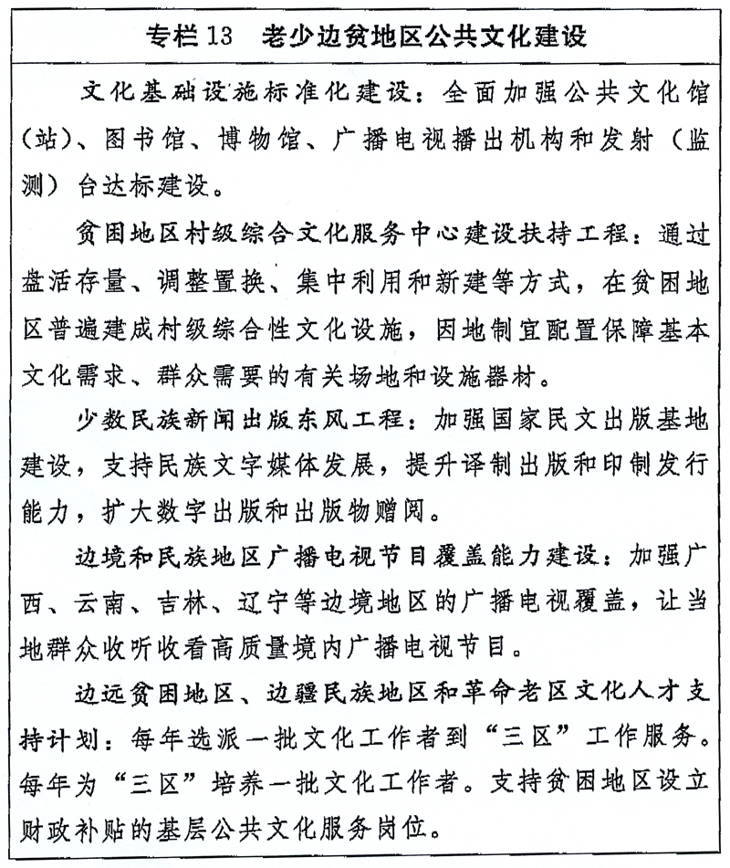
七、完善现代文化市场体系和现代文化产业体系
加快发展文化产业，促进产业结构优化升级，提高规模化集约化专业化水平，促进文化产品和要素在全国范围内合理流动，促进文化资源与文化产业有机融合，扩大和引导文化消费，提高文化产业发展质量和效益。
（一）发展壮大文化市场主体。发展骨干文化企业，推动产业关联度高、业务相近的国有文化企业联合重组，推动跨所有制并购重组。以党报党刊所属非时政类报刊、实力雄厚的行业报刊为龙头整合报刊资源，对长期经营困难的新闻出版单位实行关停并转。降低社会资本准入门槛，鼓励和引导非公有制文化企业发展。支持“专、精、特、新”中小微文化企业发展。
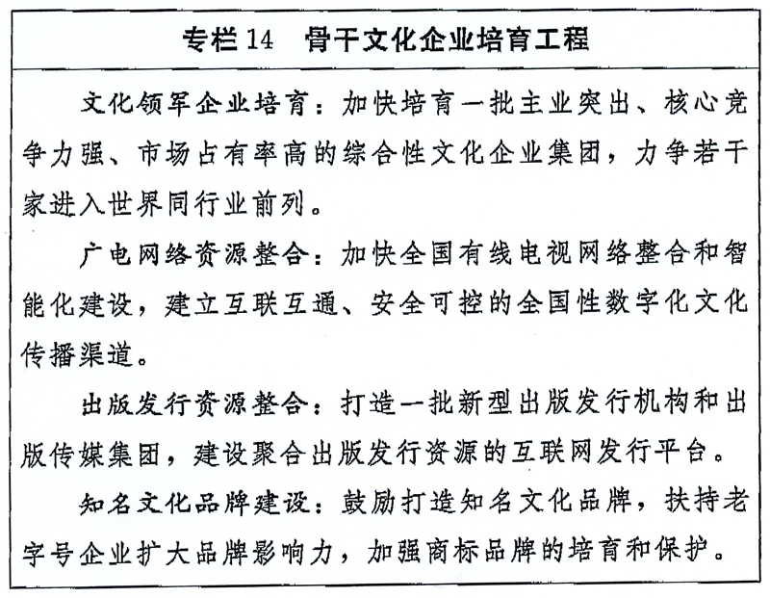
（二）推进文化市场建设。着力构建统一开放、竞争有序的现代文化市场体系，完善文化市场准入和退出机制。加快文化产品市场建设，发展基于互联网的新型文化市场业态，发展电子票务、电影院线、演出院线、网络书店等现代流通组织形式。健全文化要素市场，完善文化资产评估体系。创新文化投融资体制，推动文化资源与金融资本有效对接。鼓励有条件的国有文化企业利用资本市场发展壮大，推动资产证券化。加强文化消费场所建设，开发新型文化消费金融服务模式。发展文化旅游，扩大休闲娱乐消费。培育和发展农村文化市场。加强城乡出版物发行网点建设。规范出版物市场价格行为。加强文化行业组织建设，发展文化中介服务。规范文化产业统计。加强文化市场管理，深入开展“扫黄打非”。
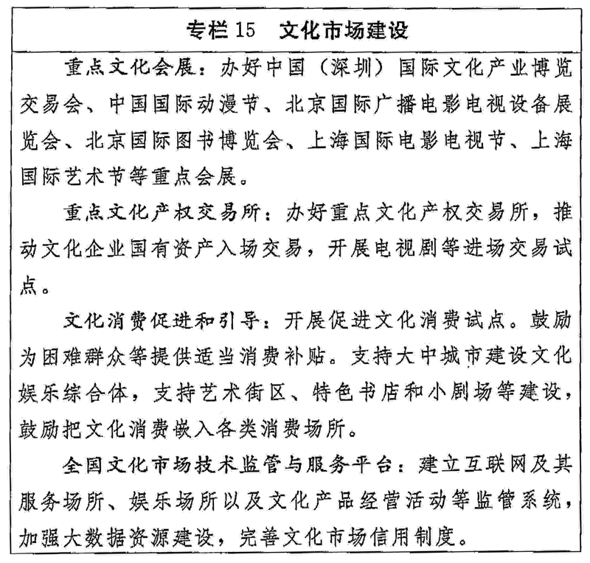
（三）优化文化产业结构布局。加快发展网络视听、移动多媒体、数字出版、动漫游戏、创意设计、3D和巨幕电影等新兴产业，推动出版发行、影视制作、工艺美术、印刷复制、广告服务、文化娱乐等传统产业转型升级，鼓励演出、娱乐、艺术品展览等传统业态实现线上线下融合。开发文化创意产品，扩大中高端文化供给，推动现代服务业发展。围绕“一带一路”建设、京津冀协同发展、长江经济带发展等国家战略，加强重点文化产业带建设。发掘城市文化资源，推进城市文化中心建设。支持中西部地区、民族地区、贫困地区发展特色文化产业。
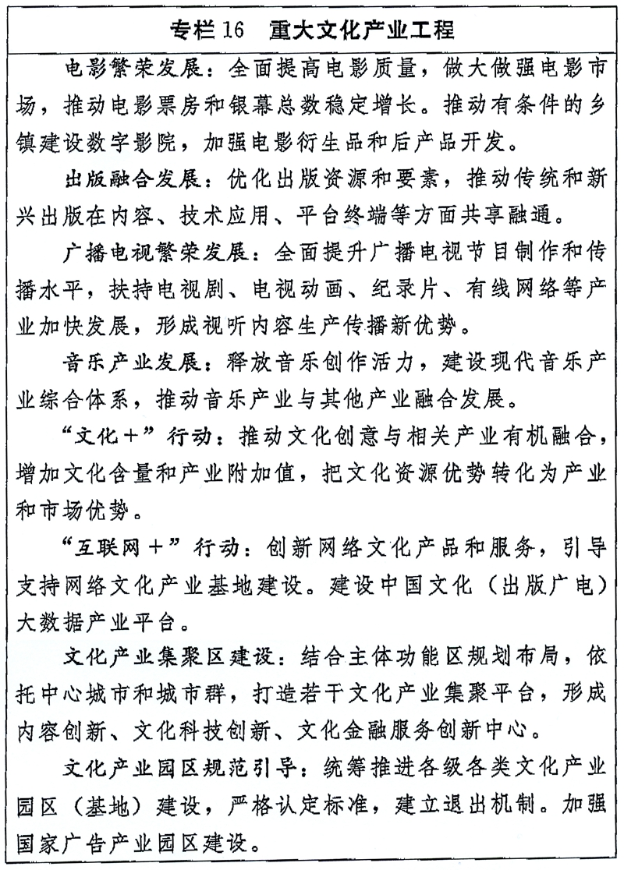
（四）强化文化科技支撑。落实中央财政科技计划管理改革的有关要求，通过优化整合后的科技计划（专项、基金等），支持符合条件的文化科技项目。运用云计算、人工智能、物联网等科技成果，催生新型文化业态。加强虚拟现实技术的研发与运用。推动“三网融合”。制定文化产业领域技术标准，深入推进国家文化科技创新工程。依托国家级文化和科技融合示范基地，加强文化科技企业创新能力建设，提高文化核心技术装备制造水平。加强文化资源的数字化采集、保存和应用。
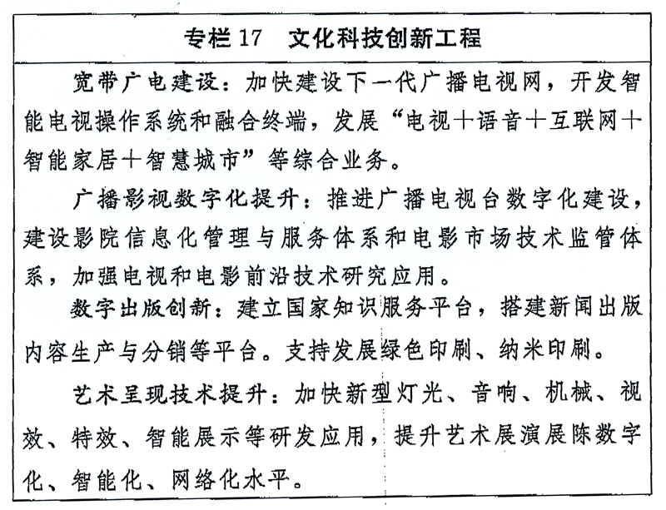
八、传承弘扬中华优秀传统文化
坚守中华文化立场，坚持客观科学礼敬的态度，扬弃继承、转化创新，推动中华文化现代化，让中华优秀传统文化拥有更多的传承载体、传播渠道和传习人群，增强做中国人的骨气和底气。
（一）加强中华优秀传统文化研究挖掘和创新发展。系统梳理中华文化的历史渊源、发展脉络、时代影响，阐明中华文化的独特创造、价值理念。厘清中华优秀传统文化的内涵，改造陈旧的表现形式，赋予新的时代内涵和现代表达形式。加强中华优秀传统文化典籍整理和出版，推进文化典籍资源数字化。推动文博单位开发相关文化创意产品。
（二）开展中华优秀传统文化普及。完善中华优秀传统文化教育，加强中华文化基因校园传承。推动中华优秀传统文化图书音像版权资源共享。加强戏曲保护与传承。普及中华诗词、音乐舞蹈、书法绘画等，举办经典诵读、国学讲堂、文化讲坛、专题展览等活动。鼓励媒体开办主题专栏、节目。利用互联网，推动中华优秀传统文化网络传播。加强语言文字研究和信息化开发应用，大力推广和规范使用国家通用语言文字，科学保护各民族语言文字。
（三）加强文化遗产保护。大力强化全社会文物保护意识，加强世界文化遗产、文物保护单位、大遗址、国家考古遗址公园、重要工业遗址、历史文化名城名镇名村和非物质文化遗产等珍贵遗产资源保护，推动遗产资源合理利用。加强馆藏文物保护和修复。建立健全国家文物督察制度，完善文物登录制度。规范文物流通市场，加大非法流失海外中国文物追索力度。加强考古发掘和整理研究。健全非物质文化遗产保护制度。加强国家级文化生态保护实验区建设，支持非物质文化遗产展览、展示、传习场所建设。推进非物质文化遗产生产性保护。
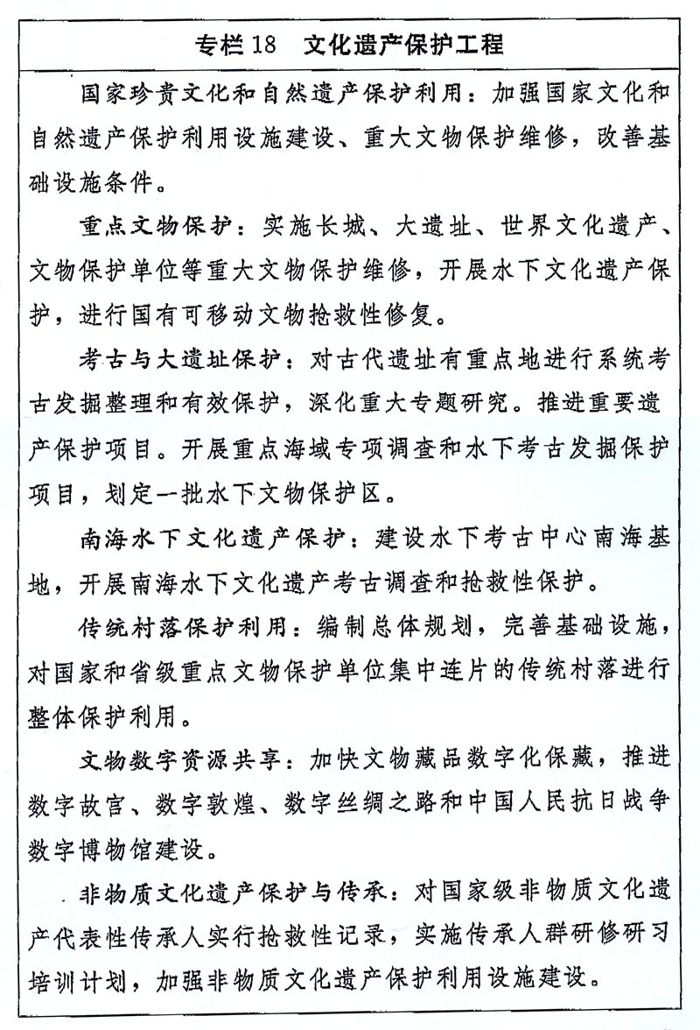
（四）传承振兴民族民间文化。加强对民间文学、民俗文化、民间音乐舞蹈戏曲、少数民族史诗的研究整理，对濒危技艺、珍贵实物资料进行抢救性保护。扶持民族民间文化社团组织发展。规范和支持非国有博物馆建设。把民族民间文化元素融入新型城镇化和新农村建设，发展有历史记忆、地域特色、民族特点的美丽城镇、美丽乡村。打造一批民间文化艺术之乡。
（五）保护和发展传统工艺。加强对中国传统工艺的传承保护和开发创新，挖掘技术与文化双重价值。推动传统工艺走进现代生活，运用现代设计改进传统工艺，促进传统工艺提高品质、形成品牌、带动就业。
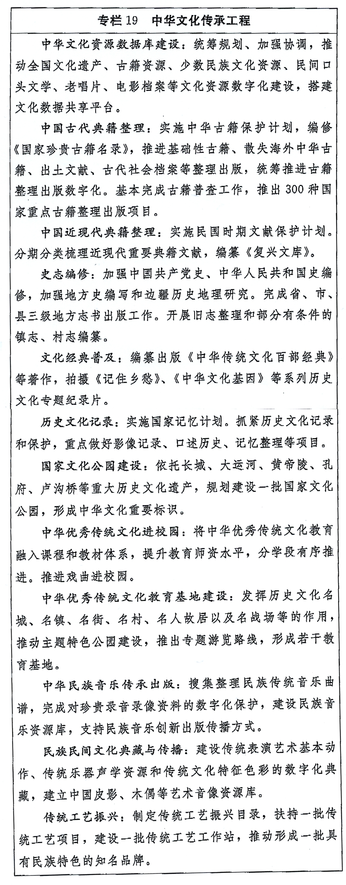
九、提高文化开放水平
推动中华文化走出去，统筹对外文化交流、传播和贸易，创新方式方法，讲述好中国故事，阐释好中国特色，让全世界都能听到听清听懂中国声音，不断增强中国国际话语权，使当代中国形象在世界上不断树立和闪亮起来。
（一）加强国际传播能力建设。提升重点媒体国际传播能力，加强项目实施效果评估。建设国家新闻发布平台。推动理论创新、学术创新和表达创新，把话语体系建设研究成果转化为外宣工作资源，在国际上推动形成正确的中国观。
（二）扩大文化交流合作。用好中外人文交流机制，深化政府间文化交流。加强与“一带一路”沿线国家文化交流合作。推进国际汉学交流和中外智库合作。支持民间力量参与对外文化交流，发挥海外侨胞的积极作用。鼓励社会组织、中资机构等参与海外中国文化中心、孔子学院建设。扩大与海外青少年文化交流。加强与港澳台文化交流合作，共同弘扬中华文化。
（三）发展对外文化贸易和投资。培育对外文化贸易主体，鼓励和引导各种所有制文化企业参与文化产品和服务出口，加大内容创新力度，打造外向型骨干文化企业。稳定传统优势文化产品出口，利用跨境电子商务、市场采购贸易等新兴贸易方式，提高数字文化产品的国际市场竞争力，推动文化装备制造技术标准走出去。支持中华医药、中华烹饪、中国园林、中国武术等走出去。大力发展文化服务外包。鼓励各类企业在境外开展文化投资合作，建设国际营销网络，扩大境外优质文化资产规模。支持文化企业参加重要国际性文化节展。
（四）吸收借鉴国外优秀文化成果。统筹引进来和走出去，以我为主、为我所用，积极吸收借鉴国外有益文化成果、先进经营管理理念和有益做法经验。吸引外商投资我国法律法规许可的文化产业领域，推动文化产业领域有序开放，提升引进外资质量和水平。鼓励文化单位同国外有实力的文化机构进行项目合作，学习先进制作技术和管理经验。开展知识产权保护国际合作。
十、推进文化体制改革创新
遵循社会主义精神文明建设规律，把握文化创作生产传播特点，进一步发挥市场在文化资源配置中的积极作用，加强制度创新，构建确保把社会效益放在首位、社会效益和经济效益相统一的体制机制，调动全社会参与文化发展改革的积极性、主动性、创造性。
（一）全面深化文化体制改革。正确处理党委、政府、市场、社会之间的关系，建立健全党委领导、政府管理、行业自律、社会监督、企事业单位依法运营的文化体制机制。加大供给侧结构性改革力度，增强文化产品和服务有效供给。深化公益性文化事业单位改革，强化社会服务功能。推动国有文化企业加快完善文化生产经营机制，提高市场开发和营销能力。引导非公有资本有序进入、规范经营，鼓励社会各方面参与文化创业。科学区分文化建设项目类型，可以产业化、市场化方式运作的以产业化、市场化方式运作。推广政府和社会资本合作（PPP）模式，允许社会资本参与图书馆、文化馆、博物馆、剧院等公共文化设施建设和运营。加强文化领域重要基础性制度研究和评估，进一步完善体制机制。
（二）完善文化管理体制。加快文化立法进程，强化文化法治保障，全面推进依法行政。抓好公共文化服务保障法、网络安全法、电影产业促进法等法律的实施。深化文化行政管理体制改革，推动政府职能转变，赋予文化企事业单位更多的法人自主权。健全互联网管理领导体制，加强互联网文化管理法规制度建设，完善有关管理工作联动机制。健全国有文化资产管理体制机制。深化文化市场综合行政执法改革，理顺执法机构与有关行政管理部门之间的关系，全面落实行政执法责任制。推进文化类社会组织和行业自律建设，深化文联、作协、记协改革。
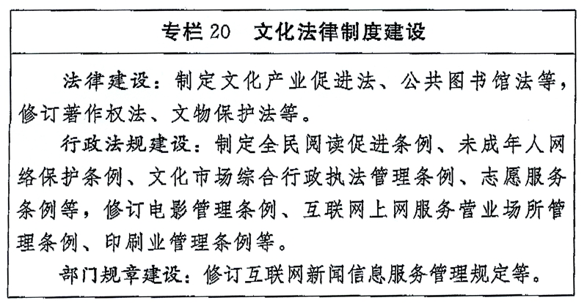
（三）深化文化事业单位改革。分类推进文化事业单位改革，进一步明确不同单位的功能定位。深化人事、收入分配、社会保障、经费保障等制度改革，加强绩效评估考核。推动公共文化馆、图书馆、博物馆、美术馆等建立事业单位法人治理结构。加大对党报党刊、通讯社、电台电视台、时政类报刊社、公益性出版社等主流媒体扶持力度，加强内部管理，严格实行采编与经营分开，规范经营活动。在坚持出版权、播出权特许经营前提下，允许制作和出版、制作和播出分开。
（四）建立健全有文化特色的现代企业制度。加快国有文化企业公司制股份制改造，科学设置内部组织结构，强化经营管理。深化内部改革。完善社会效益和经济效益综合考核评价指标体系，建立健全社会效益的具体评价标准，建立考核结果与薪酬分配挂钩的绩效考核制度。推动党政部门逐步与所属文化企业脱钩，理顺主管主办单位与出资人机构关系。
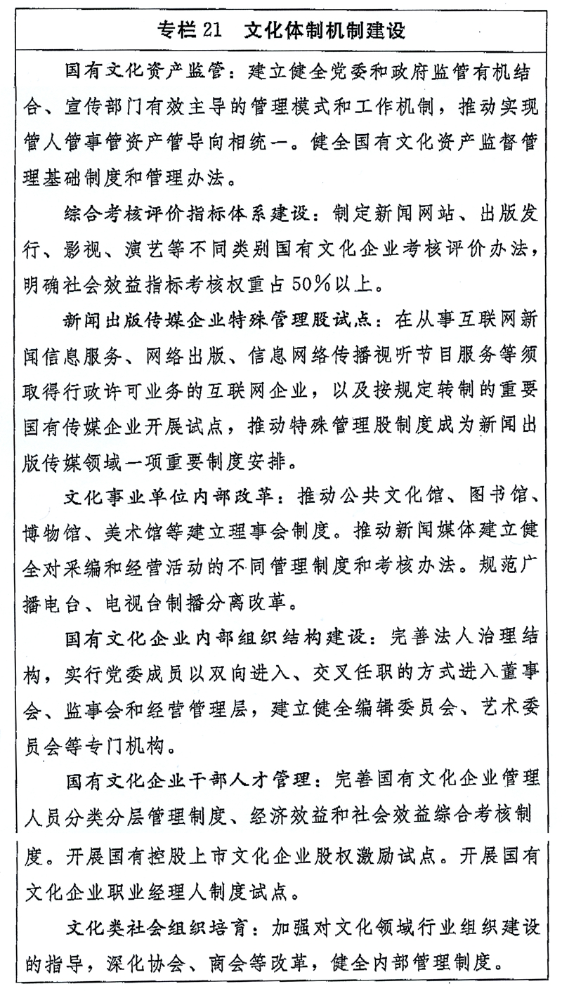
十一、加强文化人才队伍建设
坚持党管干部、党管人才，突出抓好思想政治建设，全面提高能力素质，加快培养造就一支政治坚定、业务精湛、作风优良、党和人民放心的文化人才队伍。
（一）加强思想政治建设和职业道德建设。选好配强宣传思想文化单位领导班子，做到讲政治、强党性、敢担当、勇创新、严律己。大力加强马克思主义新闻观、文艺观教育，开展分层分类培训。深入开展“深入生活、扎根人民”、“走基层、转作风、改文风”等主题实践活动。
（二）培养造就高层次人才。加强领军人才建设，建立健全重大文化项目首席专家制度，培养集聚一批有深厚马克思主义理论素养、学贯中西的思想家和理论家，造就一批人民喜爱、有国际影响的学术大家、艺术大师和民族文化代表人物。加强新闻出版传媒领域高层次人才培养。实施中国特色新型智库高端人才培养计划，壮大公共政策研究和决策咨询队伍。加强文化产业投资运营、文化企业管理、媒体融合发展、网络信息服务等方面复合型人才、紧缺人才培养，多渠道引进海外优秀文化人才。
（三）加强基层宣传文化人才队伍建设。推动解决基层宣传文化单位人员配备、基本待遇、工作条件等方面的实际问题，表彰长期坚守基层、业绩突出的先进工作者，建强基层宣传文化队伍。打造专兼结合的基层工作队伍，扶持民间文艺社团、业余队伍，培养乡土文化能人、民族民间文化传承人和各类文化活动骨干。强化职业院校文化艺术类专业建设，鼓励民间艺人、技艺大师到职业院校兼职任教。深入推进服务农民、服务基层文化建设先进集体创建活动。加强西部及边疆地区基层文化人才队伍建设。大力发展文化志愿者队伍，鼓励社会各方面人士提供公共文化服务、参与基层文化活动。
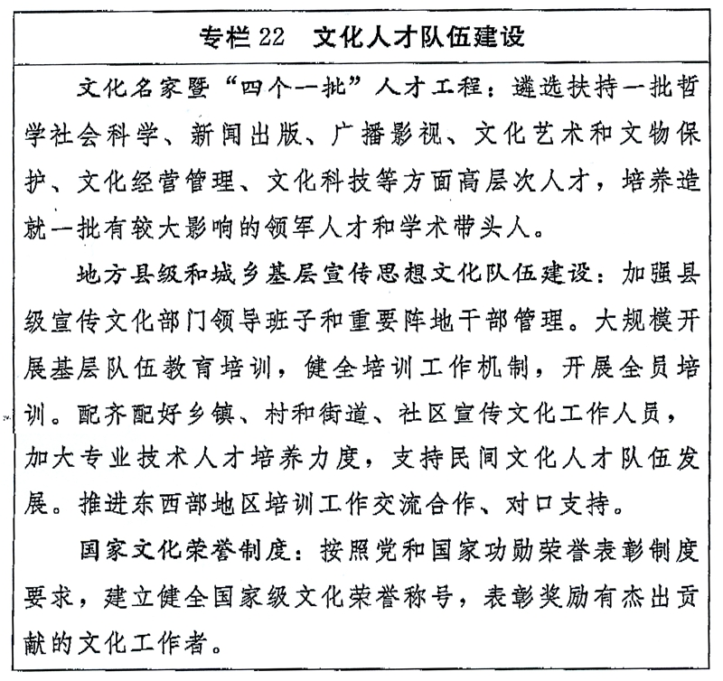
十二、完善和落实文化经济政策
加大政策创新和执行力度，进一步健全文化经济政策体系，增强针对性、拓展覆盖面，更好地发挥引导激励和兜底保障作用，为坚持把社会效益放在首位、社会效益和经济效益相统一提供强有力的支撑。
（一）加强财政保障。完善公共财政文化投入机制，多渠道筹措资金支持文化发展改革。合理划分各级政府在文化领域的财政事权和支出责任，明确地方主体责任。进一步完善转移支付体制，加大中央和省级财政转移支付力度，重点向革命老区、民族地区、边疆地区、贫困地区倾斜，落实对国家在贫困地区安排的公益性文化建设项目取消县以下（含县）以及西部地区集中连片特困地区地市级配套资金的政策。加大政府性基金与一般公共预算的统筹力度。中央和省级财政继续设立宣传文化发展专项资金，整合设立中央补助地方公共文化服务体系建设专项资金。加大政府向社会力量购买公共文化服务的力度。中央和地方设立文艺创作专项资金或基金。创新文化产业发展专项资金管理模式，提高资金使用效益。加大文化企业国有资本经营预算投入，补充企业资本金。省属重点文化企业，经省级政府批准，2020年年底前可免缴国有资本收益。建立财政文化预算安排与资金绩效评价结果挂钩制度。通过政府购买服务、原创剧目补贴、以奖代补等方式，着力扶持文艺院团发展改革。
（二）落实和完善文化税收政策。落实经营性文化事业单位转制为企业以及支持文化创意和设计服务、电影、动漫、出版发行等文化企业发展的相关政策，落实支持社会组织、机构、个人捐赠和兴办公益性文化事业的相关政策。研究非物质文化遗产项目经营等方面的税收优惠政策。按照财税体制改革的总体要求，结合文化产业发展的实际需要，完善相关政策，加强对政策执行情况的评估督察，推动文化企业把社会效益放在首位、更好实现社会效益和经济效益有机统一。
（三）发展文化金融。鼓励金融机构开发适合文化企业特点的文化金融产品。支持符合条件的文化企业直接融资，支持上市文化企业利用资本市场并购重组。规范引导面向文化领域的互联网金融业务发展。完善文化金融中介服务体系，促进文化金融对接。探索开展无形资产抵押、质押贷款业务。鼓励开发文化消费信贷产品。
（四）健全文化贸易促进政策。简化文化出口行政审批流程，清理规范出口环节经营性服务和收费，推进文化贸易投资外汇管理便利化，提高海关通关便利化。加强对外文化贸易公共信息服务，分领域、分国别发布国外文化市场动态和文化产业政策信息。支持开展涉外知识产权维权工作。
（五）加强文化建设用地保障。将文化用地纳入城乡规划、土地利用总体规划，在国家土地政策许可范围内，优先保证重要公益性文化设施和文化产业设施、项目用地。修改城市用地分类与规划建设用地标准，完善文化设施用地类型，增加建设用地混合使用要求，保障文化事业文化产业发展。新建、改建、扩建居民住宅区，按照国家有关规定规划和建设相应的文化体育设施。鼓励将城市转型中退出的工业用地根据相关规划优先用于发展文化产业。
十三、组织实施
各级党委和政府要从全局和战略高度，充分认识“十三五”时期文化发展改革的重要意义，把本规划纲要提出的目标任务纳入经济社会发展全局，作为评价地区发展水平、衡量发展质量和考核领导干部工作业绩的重要内容，切实加强组织领导，抓好贯彻实施，力戒形式主义。要牢牢把握文化发展改革的正确方向，坚持和完善党委统一领导、党政齐抓共管、宣传部门组织协调、有关部门分工负责、社会力量积极参与的工作体制和工作格局，形成推动文化建设的强大合力。
中央网信办、文化部、新闻出版广电总局要根据本规划纲要，抓紧制定本领域的专项规划，报中央文化体制改革和发展工作领导小组批准后实施。国家发展改革委、财政部、国土资源部、商务部、税务总局等要按照职责分工，切实落实有关政策，做好各项重点工程的实施和保障。中央文史馆、国务院参事室等相关部门要积极发挥作用。各地要结合实际，编制好本地区文化发展改革规划。各地区各有关部门要加强对本规划纲要实施情况的跟踪分析和监督检查，推动各项任务措施落到实处。

